9 класс
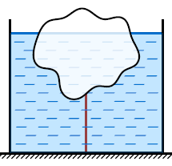
1. Привязанная льдинка
Льдинка привязана нитью ко дну цилиндрического сосуда с водой. Над поверхностью воды находится некоторый объем льда. Нить натянута с силой T = 1 Н. Как и на сколько изменится уровень воды в сосуде, если лед растает? Площадь дна сосуда S = 400 см², плотность воды ρ = 1 г/см³.

Возможное решение 1
Условия равновесия содержимого сосуда в случае, когда лед плавает, и в случае, когда лед растает, будут соответственно:
$$N_{1}=mg+T и N_{2}=mg,$$
где N₁ и N₂ – силы реакции дна сосуда, m – общая масса содержимого сосуда.
В обоих случаях сила реакции дна сосуда равна силе гидростатического давления воды:
$$N_{1}=ρgh_{1}S иN_{2}=ρgh_{2}S,$$
где h₁ и h₂ – уровни воды в сосуде в первом и втором случаях соответственно.
Получаем уравнение:
$$ρgh_{1}S=ρgh_{2}S+T.$$
Из уравнения находим
$$∆h=h_{2}-h_{1}=-\frac{T}{ρgS}=-2,5 мм.$$
Ответ: Уровень воды в сосуде опустится на 2,5 мм.

Критерии оценивания
Записано условие равновесия в первом случае………………………... 3
Записано условие равновесия во втором случае……..………………... 3
Сила реакции дна выражена через уровень жидкости………..………. 2
Найдено изменение уровня воды…………………………………………. 2
Максимальная оценка……………………...……………………..……...10

Возможное решение 2
Условие равновесия привязанной льдинки
$$m_{л}g+T=F_{А},$$
где m_{л} – масса льдинки, $F_{А}=ρgV_{П}$ – сила Архимеда, V_{П} – объем погруженной части льдинки.
Масса льдинки $m_{л}=ρV_{В},$ гдеV_{В} – объем воды, образующийся при таянии льдинки.
Тогда уравнение равновесия принимает вид:
$$ρgV_{В}+T=ρgV_{П}.$$
Отсюда изменение объема воды в сосуде
$$∆V=V_{В}-V_{П}=-\frac{T}{ρg}.$$
Изменение уровня воды в сосуде
$$∆h=\frac{∆V}{S}=-\frac{T}{ρgS}=-2,5 мм.$$
Ответ: Уровень воды в сосуде опустится на 2,5 мм.

Критерии оценивания
Записано условие равновесия льдинки….……………………………... 2
Записаны выражения для силы Архимеда и массы льдинки..………... 3
Найдено изменение объема воды в сосуде……………………..………. 3
Найдено изменение уровня воды…………………………………………. 2
Максимальная оценка………………………...……………………….....10
2. Плавление льда
Кусок охлажденного льда поместили в калориметр. В таблице приведены результаты измерений температуры содержимого калориметра. На основании экспериментальных данных постройте график изменения температуры льда и воды от времени и найдите экспериментальные значения удельных теплоемкостей льда и воды. Удельная теплота плавления льда λ = 330 кДж/кг. Теплоемкостью калориметра пренебречь.
τ, с | 0 | 5 | 10 | 15 | 20 | 320 | 330 | 340 | 350 | 360
t, °C | –4,8 | –2,5 | 0 | 0 | 0 | 0 | 0 | 0 | 2,5 | 4,9

Возможное решение
Построим график изменения температуры льда и воды от времени:

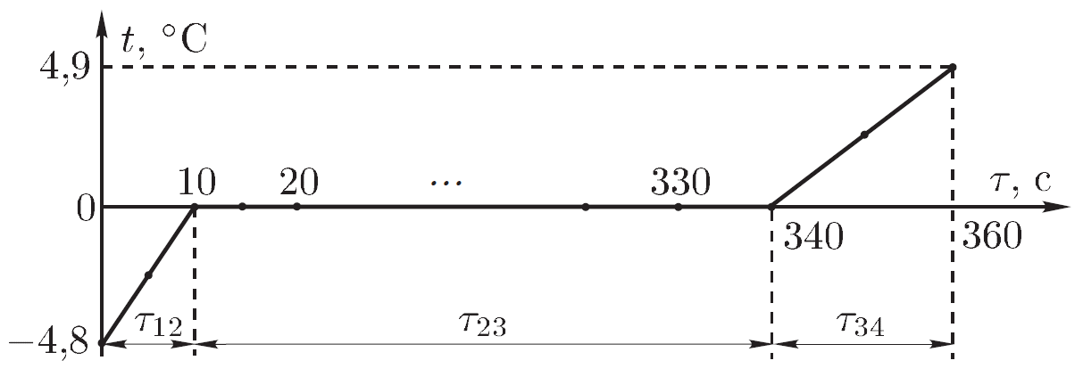

Изменение температуры происходит в результате теплообмена с окружающей средой. Интервал температур мал, поэтому мощность N, подводимая из окружающей среды, остается практически постоянной.
На участке τ₁₂ происходит нагрев льда, при этом затрачивается количество теплоты
$$Nτ_{12}=c_{л}m\left(t_{2}-t_{1}\right).$$
На участке τ₂₃ происходит плавление льда, при этом затрачивается количество теплоты
$$Nτ_{23}=λm.$$
На участке τ₃₄ происходит нагрев льда, при этом затрачивается количество теплоты
$$Nτ_{34}=c_{в}m\left(t_{4}-t_{3}\right).$$
Из полученных уравнений выражаем теплоемкости:
$$с_{л}=\frac{λ}{t_{2}-t_{1}}∙\frac{τ_{12}}{τ_{23}}=2,1 кДж/кг∙℃$$
и
$$с_{в}=\frac{λ}{t_{4}-t_{3}}∙\frac{τ_{34}}{τ_{23}}=4,2\frac{кДж}{кг}∙℃.$$
Ответ: $с_{л}=2,1 кДж/кг∙℃;$ $с_{в}=4,2\frac{кДж}{кг}∙℃.$

Критерии оценивания
Построен график изменения температуры от времени………………... 3
Записано выражение для теплоты, затраченной на нагрев льда….…... 1
Записано выражение для теплоты, затраченной на плавление льда...... 1
Записано выражение для теплоты, затраченной на нагрев воды……... 1
Приведены выражения для теплоемкостей…..………………..………. 2
Найдены численные значения теплоемкостей..………………………. 2
Максимальная оценка……………..……………………………………..10

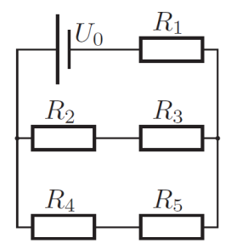
3. Электрическая схема
На каком из резисторов электрической цепи выделяется наибольшая мощность?
Сопротивления резисторов равны R₁ = 1 кОм, R₂ = 2 кОм, R₃ = 3 кОм, R₄ = 4 кОм, R₅ = 5 кОм.

Возможное решение
Через резисторы R₂ и R₃ течет один и тот же ток. По закону Джоуля-Ленца$P=I^{2}R$. Если сила тока, текущего через два резистора, одинакова, то на резисторе с большим сопротивлением выделяется большее сопротивление, то есть $P_{3}>P_{2}$и $P_{5}>P_{4}$. Таким образом, достаточно сравнить мощности P₁, P₃ и P₅.
Сопротивление двух ветвей (с R₂, R₃, R₄, R₅) равно:
$$R_{AB}=\frac{\left(R_{2}+R_{3}\right)\left(R_{4}+R_{5}\right)}{R_{2}+R_{3}+R_{4}+R_{5}}=\frac{45}{14 } кОм.$$

Общее сопротивление:
$$R_{общ}=R_{1}+R_{AB}=\frac{59}{14} кОм.$$

Сила тока, проходящего через батарею:
$$I_{общ}=\frac{U_{0}}{R_{общ}}=U_{0}∙\frac{14}{59}мА.$$

Этот ток распределяется между ветвями обратно пропорционально сопротивлениям ветвей:
$$\frac{I_{23}}{I_{45}}=\frac{R_{4}+R_{5}}{R_{2}+R_{3}}=\frac{9}{5}=1,8.$$
Тогда:
$$I_{23}=1,8I_{45},$$
$$I_{общ}=I_{23}+I_{45} =2,8I_{45} ,$$
$$P_{1}=I_{общ}^{2}R_{1}={\left(2,8I_{45}\right)}^{2}R_{1}=7,84I_{45}^{2}R_{1}= 7,84I_{45}^{2},$$
$$P_{3}=I_{23}^{2}R_{3}={\left(1,8I_{45}\right)}^{2}R_{3}=3,24I_{45}^{2}R_{3}= 9,72I_{45}^{2},$$
$$P_{5}=I_{45}^{2}R_{5}= 5I_{45}^{2}.$$

Видно, что наибольшая мощность выделяется на R₃.

Ответ: Наибольшая мощность выделяется на R_{3.}

Критерии оценивания
Пояснено, что $P_{3}>P_{2}$и $P_{5}>P_{4}$………………………………..………... 1
Найдено${ R}_{общ}$….…………………………………………………………... 2
Получены выражения для токов ................................................................ 3
Получено выражение для $P_{1}$…………………………….………..………. 1
Получено выражение для $P_{3}$…………………………….………..………. 1
Получено выражение для $P_{5}$…………………………….………..………. 1
Дан правильный ответ…………………………....………………………. 1
Максимальная оценка…………………………………..………………..10
4. Разные скорости
На прямолинейном участке пути AB тело двигалось с постоянным ускорением. В начале пути скорость равнялась${ v}_{A}$, в конце – $v_{B}$. Найдите скорость $v_{s}$ в середине пути. Сравните ее со скоростью $v_{t}$, которую тело имело спустя половину времени движения по участку AB. Какая из этих скоростей больше? Ответ обоснуйте.

Возможное решение
Так как движение равноускоренное, то для первой и второй половин пути справедливы соотношения:
$$\frac{s}{2}=\frac{v_{B}^{2}-v_{s}^{2}}{2a}$$
и
$$\frac{s}{2}=\frac{v_{s}^{2}-v_{A}^{2}}{2a}.$$

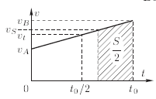
Приравнивая выражения, получаем
$$v_{s}=\sqrt{\frac{v_{A}^{2}+v_{B}^{2}}{2}}.$$
При равноускоренном движении скорость спустя половину времени движения равна средней скорости:
$$v_{t}=\frac{v_{A}+v_{B}}{2}.$$

Для сравнения можно воспользоваться графиком либо сравнить аналитически:
$$v_{s}^{2}-v_{t}^{2}=\frac{v_{A}^{2}+v_{B}^{2}}{2}-\frac{v_{A}^{2}+{2v_{A}v_{B}v+}_{B}^{2}}{4}=\frac{v_{A}^{2}-2v_{A}v_{B}+v_{B}^{2}}{4}={\left(\frac{v_{A}-v_{B}}{2}\right)}^{2}>0,$$
то есть
$$v_{s}>v_{t}.$$
Ответ: $v_{s}=\sqrt{\frac{v_{A}^{2}+v_{B}^{2}}{2}}$; $v_{s}>v_{t}.$

Критерии оценивания
Записано выражение для пути через начальную и конечную скорости.. 2
Найдена$v_{s}$….………..……………………………………………………... 2
Найдена$v_{t}$….………..……………………………………………………... 2
Произведено сравнение $v_{s}$ и $v_{t}$.................................................................... 4
Максимальная оценка………………...……………..…………………...10

5. Рыбка в опасности
Проплывая со скоростью V мимо большого коралла, маленькая рыбка почувствовала опасность и начала движение с постоянным (по модулю и направлению) ускорением a = 2 м/с². Через время t = 5 с после начала ускоренного движения ее скорость оказалась направленной под углом 90° к начальному направлению движения и была в два раза больше начальной. Определите модуль начальной скорости V, с которой рыбка плыла мимо коралла.

Возможное решение
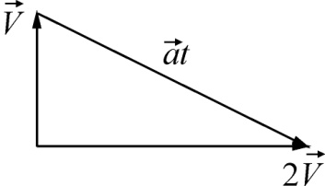
Воспользуемся векторным уравнением${\vec{ V}}_{кон}=\vec{V}+\vec{a}t$. Учитывая, что V_{кон} = 2V и ${\vec{V}}_{кон}⊥\vec{V}$, его можно изобразить в виде векторного треугольника скоростей. Используя теорему Пифагора, находим ответ: $V=\frac{at}{\sqrt{5}}≈$ 4,5 м/с.
Ответ: $V≈$ 4,5 м/с.

Критерии оценивания
Записано выражение для${\vec{V}}_{кон}$……………………………………………… 3
Построен треугольник скоростей……….………………………………... 3
Найдено выражение для начальной скорости…….……………………... 3
Найдена начальная скорость……………………….……………………... 1
Максимальная оценка………...……………………………………..…...10

Итоговая максимальная оценка………..………………...……………..50

